LAB1实验报告
张运吉（211300063、211300063@ smail.nju.edu.cn）
(南京大学人工智能学院, 南京 210093)

实验进度
我已经完成LAB1全部内容。

实验过程

Lab1.2

修改的代码
根据讲义，在bootloader/start.s中填写gdt，开启A20地址线，把cr0最低位置为1。

遇到的问题
第一个是gdt如何填写，讲义让我们参考linux的实现，因此我去查找了linux的手册，找到了很关键的下图：
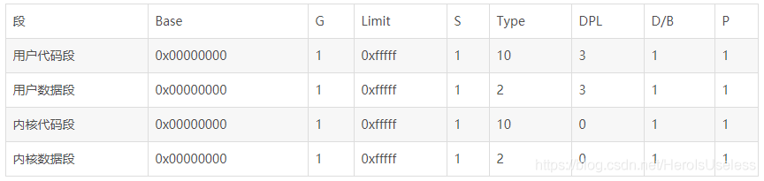
然后我就按照gdt表项的结构把相应表项的值算了出来并且填到代码部分，这里还要注意的是大小端的问题。
通过上网查找资料，得知A20地址线通过系统端口0x92开启，启动 A20 地址线的原因是因为如果 A20 地址线未开，那么地址的第 20 位永远为 0，导致地址空间不连续。
把cr0最低位置为1比较简单，直接或上0x1就可以了。
然后就是关于hello world的颜色，一开始是红色的，但讲义上的是绿色，于是我查看源代码，发现只要把传给ah寄存器的值改成0x0a就可以了。
最后一个是初始化DS ES FS GS SS 和初始化栈顶指针ESP，根据段选择子的结构以及对应的段在gdt中的索引值计算出各个段选择子的值，然后填写。

Lab1.3

修改的代码
Lab1.2部分的保护模式可以适配到lab1.3，唯一的修改就是填写bootmain函数，具体地，根据讲义内容我做了如下修改：
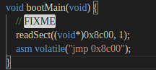

实验结果
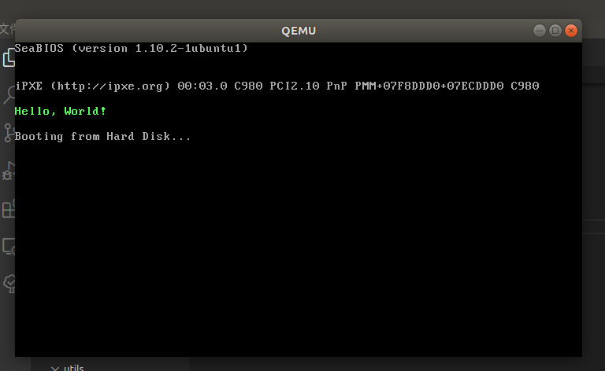

思考题

Ex1：你弄清楚本小结标题中各种名词的含义和他们间的关系了吗？
CPU是计算机的核心部分，负责执行每一条指令；内存是计算机的存储单元，计算机所有的输入输出，都是要从内存来实现的，内存包括只读内存ROM和读写内存RAM；BIOS是一组固化到计算机内主板上一个 ROM 芯片上的程序；主引导扇区是磁盘上特定扇区的名称，又称主引导记录，主引导扇区包含一个加载程序，用于加载操作系统的代码和数据；操作系统是管理计算机硬件和软件资源的一段程序。
计算机启动后，第一条指令位于BIOS中，BIOS中的程序对计算机硬件检查，检查没有问题后就将磁盘上的主引导扇区加载到内存，然后运行主引导扇区中的加载程序，把操作系统的代码和数据加载到内存，加载完成后，跳转到操作系统的第一条指令执行。

Ex2：中断向量表是什么？
中断向量表是存储中断向量的列表。中断向量储存了中断类型码和这种类型中断对应的处理程序的地址， CPU 遇到中断时，通过查询中断向量表可以跳转到中断处理程序位置对中断进行处理。

Ex3：为什么段的大小最大为 64KB？
因为8086是16为CPU，段偏移地址只有16位，2^16 = 64KB.

Ex4：genboot.pl其实是一个脚本程序，虽然我们没学过这种脚本语言，但可以大概看出来，它先打开 mbr.bin，然后检查文件是否大于510字节等等。请观察genboot.pl，说明它在检查文件是否大于510字 节之 后做了什么，并解释它为什么这么做。在实验报告中简述一下。
genboot.pl 将 mbr.bin 文 件 扩 展 为 510 字 节 ， 并 将 511-512 字 节 改 为0x55AA。因为最"55 AA"为结束标志，占扇区最后2字节。每次执行系统引导代码时都会检查MBR主引扇区最后2字节是否是"55 AA"，若是，则继续执行后续的程序，否则，则认为这是一个无效的MBR引导扇区，停止引导系统。

请简述电脑从加电开始，到OS开始执行为止，计算机是如何运行的。简略描述即可。
1. 电脑加电时，CPU处于实模式，这时候内存的计算方式是 段基址<<4 +
段内偏移
2. CPU的第一条指令是通过CS：IP来取得，而此时CS=0xFFFF，IP=0x0000。
这是硬件设定好的。
3. 所以最开始执行的指令地址就是0xFFFF0，这个内存地址映射在主板的
BIOS ROM（只读存储区）中。
4. ROM中的BIOS程序会检测RAM、键盘、显示器等计算机硬件是否正确工
作。同时会从地址0开始设置BIOS的中断向量表。
5. BIOS执行读取检测磁盘0磁道1扇区。
6. 计算机通过MBR找到操作系统并将控制权交给操作系统。

实验感想
通过lab1，我对计算机的启动过程以及操作系统的启动过程有了更加深入的了解，明白了实模式和保护模式的差别以及各自的特点，了解了段寄存器、GDTR、段表的格式，同时我也对.s文件有了更好的了解。

